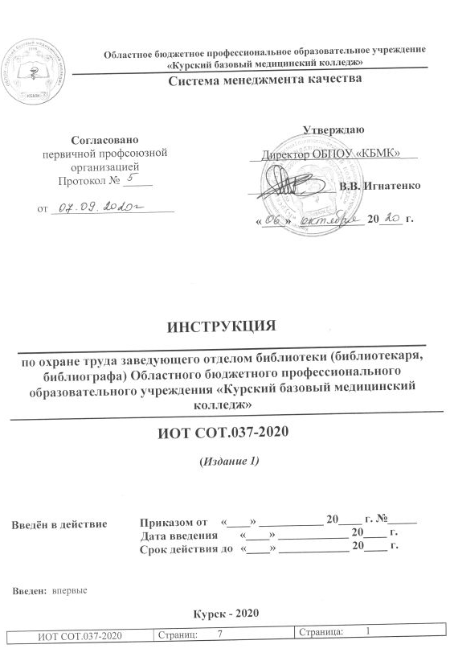

СОДЕРЖАНИЕ

1 Общие правила охраны труда  2 Требования по охране труда перед началом работы  3 Требования по охране труда во время работы  4 Требования безопасности в аварийных ситуациях  5 Требования безопасности по окончании работы  Лист согласования  Лист ознакомления  Лист регистрации изменений | 3  3  3  4  4  5  6  7

Настоящая «Инструкция по охране труда для заведующего отделом библиотеки (библиотекаря, библиографа) (далее – Работник) Областного бюджетного профессионального образовательного учреждения «Курский базовый медицинский колледж» (далее – ОБПОУ «КБМК», Колледж)» (далее – Инструкция) регламентирует безопасный, с точки зрения охраны труда, порядок действий Работника в процессе исполнения им своих должностных обязанностей в ОБПОУ « КБМК».

1 Общие правила охраны труда.

1.1 К самостоятельной работе Работника допускаются лица старше 18 лет, высшее образование прошедшие медицинский осмотр и допущенные к работе.
Работник обязан соблюдать Правила внутреннего трудового распорядка, установленные режимы труда и отдыха;
1.2. При осуществлении должностных обязанностей возможно воздействие на работающего следующих опасных и вредных факторов:
запыленность рабочей заны;
- нарушение остроты зрения при недостаточной освещённости рабочего места, а также зрительное утомление при длительной работе с документами и (или) с персональным компьютером (далее – ПК);
- поражение электрическим током при прикосновении к токоведущим частям с нарушенной изоляцией или заземлением (при включении или выключении электроприборов и (или) освещения в помещениях;
- снижение работоспособности и ухудшение общего самочувствия ввиду переутомления в связи с чрезмерными для данного вида работ и (или) интенсивностью протекания рабочих действий;
- получение травм вследствие неосторожного обращения с канцелярскими принадлежностями , стремянками ;
1.3. Лица, допустившие невыполнение или нарушение настоящей Инструкции, привлекаются к дисциплинарной ответственности, при необходимости, подвергаются внеочередной проверке знаний норм и правил охраны труда.

2 Требования охраны труда перед началом работы.

2.1. Проверить исправность электроосвещения в кабинете.
2.2. Проверить работоспособность ПК, иных электроприборов, а также средств связи, находящихся в кабинете.
2.3. Проветрить помещение библиотеки.
2.4. Проверить безопасность рабочего места на предмет стабильного положения и исправности мебели, стабильного положения находящихся в сгруппированном положении документов, а также проверить наличие в достаточном количестве и исправность канцелярских принадлежностей.
2.5. . Для того чтобы в процессе работы не возникало перенапряжение зрительного анализатора, следует проверить, чтобы на клавиатуре и экране монитора не было бликов света.
2.6. Перед началом работы на офисном оборудовании необходимо его осмотреть и убедиться в полной исправности, в том числе визуально проверить исправность электрического шнура, вилки и розетки, с помощью которых осуществляется питание этого оборудования.

3 Требования охраны труда во время работы.

3.1. Соблюдать правила личной гигиены.
3.2. Исключить пользование неисправным электроосвещением, неработоспособными ПК, иными электроприборами, а также средствами связи, находящимися в кабинете.
3.3. Поддерживать чистоту и порядок на рабочем месте, не загромождать его бумагами, книгами и т.п.
3.4. Соблюдать правила пожарной безопасности.
3.5. Действуя в соответствии с планом работы на день, стараться распределять намеченное к исполнению равномерно по времени, с включением 15 мин. отдыха (либо кратковременной смены вида деятельности) через каждые 45 мин. однотипных рабочих действий, а также с отведением времени в объёме не менее 30 мин. для приёма пищи.
3.5. Работать на лестнице, можно только в установленной в упор.

4 Требования охраны труда в аварийных ситуациях.

4.1. Не приступать к работе при плохом самочувствии или внезапной болезни.
4.2. В случае возникновения аварийных ситуаций сообщить о случившемся специалисту по охране труда, в его отсутствие, дежурному администратору и далее действовать в соответствии с полученными указаниями.
4.3. В случае возникновения пожара руководствоваться соответствующим Планом эвакуации, инструкцией по мерам пожарной безопасности.
4.4. В случае угрозы или в случае приведения в исполнение террористического акта руководствоваться соответствующим Планом эвакуации, инструкцией по организации мер безопасности в случае угрозы или в случае приведения в исполнение террористического акта.
4.5. При необходимости следует обратиться за помощью и (или) оказать первую помощь пострадавшим от травматизма.

5 Требования охраны труда по окончании работ.

5.1. Проветрить кабинет, закрыть форточку.
5.2. Привести в порядок рабочее место.
5.4. Выключить электроприборы, ПК.
5.5. Выключить электроосвещение, закрыть кабинет на ключ.
Обо всех недостатках, отмеченных во время работы, сообщить руководителю .

Лист ознакомления

С положением (стандартом, инструкцией, методикой и т.д.) ознакомлен:

Фамилия, инициалы | Дата ознакомления | Подпись

